Цицерон — оратор биография

Цицерон Марк Туллий являлся во время своей жизни величайшим римским оратором, философом, прекрасным государственным деятелем, поэтом, писателем, теоретиком красноречия, сохранившиеся учения которого пользуются огромным интересом и в современной жизни. Особое значение в своих работах он уделял проблемам и вопросам государства и права.
Детство и юность
Рождение Марка Туллия Цицерона пришлось на 3 января 106 года до н.э. Он родился в городе Арпина в семье всадников. Будущий философ редко вспоминал день рождения, так как считал неправильным праздником. По мнению Плутарха, роды прошли легко, после чего мальчика передали кормилице, которой привиделось, что Цицерон станет «благом для римлян». Марк Туллий родился в усадьбе деда, расположенной рядом с рекой Фибрен, в непосредственной близости от Арпина. Позже молодой человек переехал в город, где получил начальное образование. Критики того времени считали Цицерона недостойным и постоянно упоминали о «деревенском рождении». Родственники Марка Туллия входили в круг уважаемых людей. К примеру, муж тети Гай Акулеон тесно общался с оратором Луцием Лицинием Крассом. Цицерон вдохновлялся дядей, считая деятеля человеком тонкого ума. Акулеон разбирался в гражданском праве.
Родители его отдали на обучение красоте и технике речи в Рим, где он и проживал. В детском возрасте Цицерон вместе с двоюродным братом приезжал в Рим для общения с Крассом. Резиденция отца Марка Туллия была в городе. Дом располагался в квартале Карины. Современники философа утверждали, что Цицерон обучался легко и ненасытно. Подростком выучил греческий язык, постигал науки у учителей из Греции.

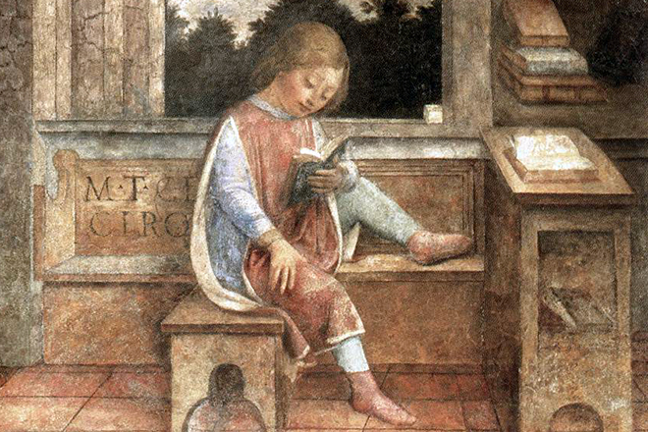

Ораторское искусство
Ораторское искусство - отдушина для Цицерона, поэтому неудивительно, что оратор регулярно писал сочинения на связанные темы. Философ повествовал о теоретических и практических вопросах выступления на публике. Известны истории трактаты Цицерона по теме «Об ораторе», «Оратор», «О построении речи», «Бруте», «О нахождении материала». Изначально он становится членом Сената, далее наместником провинции Киликия. Всю свою жизнь Цицерон выступал перед широкой аудиторией со своими текстами, содержащими политический и судебный уклон. И постепенно завоевал статус самого лучшего оратора.
Риторическое образование в те годы не устраивало Марка Туллия, поэтому оратор пытался достучаться до молодых умов творчеством. Цицерон установил высокую планку, которую невозможно было достичь, но благодаря этому начинающие ораторы приближались к этим представлениям.
Цицерон считал, что оратору необходим широкий кругозор: необходимо ориентироваться в риторике, философии, истории и гражданском праве. Для оратора важно быть образованным и искренним, обладать чувством такта. Молодым людям философ дал немало советов. К примеру, в речи использование риторических фигур допустимо, но перегружать ими высказывания не следует. Последовательность – одна из основ ораторского искусства.
Позднее, он начинает заниматься вопросами государственной деятельности. Наиболее известные сочинения «О государстве», «О законах». С 49 до 44 г. до н.э. он занимается активной деятельностью в сельской местности. Этот период жизни Цицерона отмечен самыми грандиозными сочинениями в области философии, теории красноречия, и других гуманитарных наук. С течением времени возникла необходимость более углубленно познать греческий язык, поэтому он три раза надолго уезжал жить в Грецию.
Рим был любимым городом Цицерона и в 44 году, после смерти Цезаря, Цицерон возвращается, чтобы защищать существовавший на тот момент республиканский строй, от попыток изменения его наследниками Цезаря. Но все было бессмысленно, его включили в черный список, после чего, в 43 г. до н.э., был убит.
Несмотря на такое отношение к нему на тот момент, труды его почитаются и до сих пор. Многие учения современных философов строятся на основе записей Цицерона. Его умение красиво и четко доносить информацию было смыслом жизни, и ее целью.

Цицерон политическая деятельность
В Римской империи кодекс морали был основан на верности традициям и обычаям, на подчинении существующим законам, на уважении. И Цицерон, как истинный почитатель этих норм, всегда старался им следовать. Но иногда, ему все же приходилось писать тексты для речи не для того, чтобы защитить моральные нормы, а получить какую-либо выгоду.
Исследуя традиции древнегреческой идеи, Цицерон старался выявить наиболее правильную форму государственного правления. Привлекали его учения Платона, Аристотеля и других великих философов. А государство он расценивал как всеобщее достояние народа.

